# **创意编程班第三周周末复盘总结**



## 复盘作业

复盘：1）整理目前学到的东西 2）整理学习所犯的错误以及当时的思维过程

老规矩，我给一个模版

## 1.本周学习到的东西（以下答案写出自己感受即可，我会在搜集作业后给出统一讲评）

1.1 你认为commnad or shell这种命令行软件有什么用处？（可搜索）

效率高，速度快，也能够给直接的得到计算机的反馈（我猜的）

1.2 你尝试了哪几个python 的library？有感受关于库的使用的好处？有哪些？（自己描述）

Turtle,想查其他的库,怎么查呢.下图查出来的都不是我想要的.

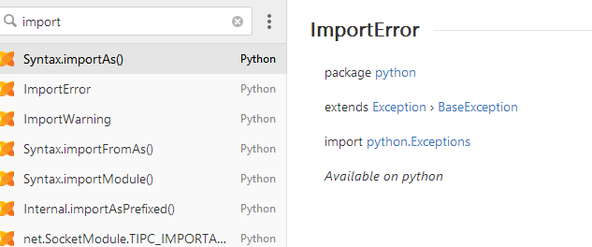

库就是用别人写好的代码实现功能,用郭叔的话就是站在巨人的肩膀上

1.3 面向对象的原理是什么？对比了面向对象和面向过程，你觉得面向对象（或者说类）带来了哪些好处？ （自己描述）

面向对象就是尽可能将对象的属性提取出来,需要的时候直接就可以赋值使用.不需要自己一个一个重复写代码.提高效率吧.

## 2.本周编程中所犯的错误以及思维过程

1. 我在学习类之后,将类和函数的概念混淆了.类中很多self,作用是用来实例化,我自己的理解是:类是用来分身的,函数使用来处理事件的.

2）我在写类的时候,习惯性的就def开头，应该要特别注意类的关键字是class

